**Phần 3: Ứng dụng AI trong Học tập**

**Nhiệm vụ 3.1: Tạo nội dung học tập với Canva AI**

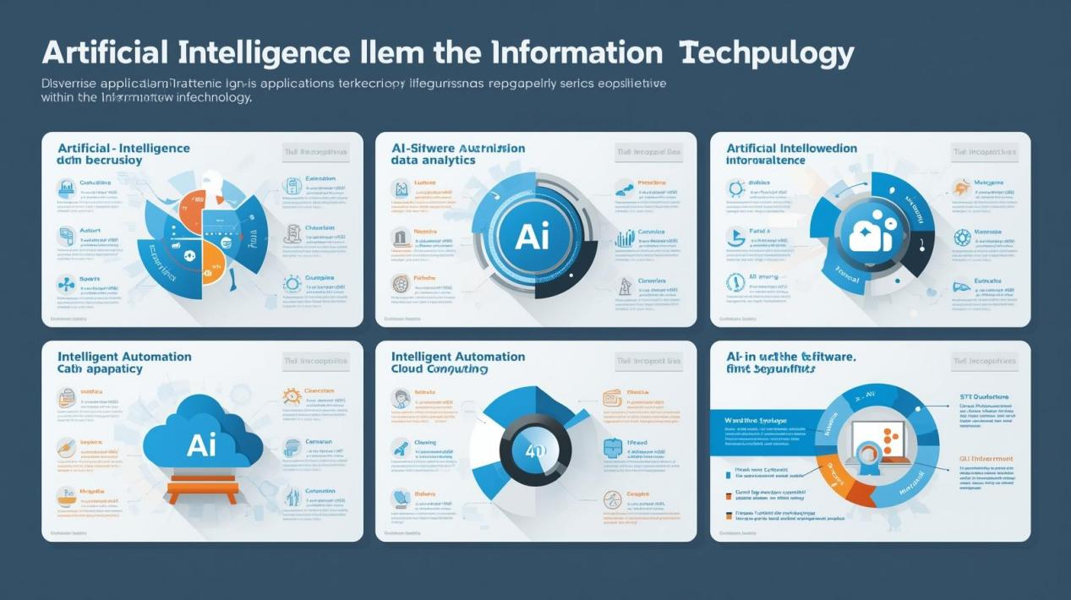

Infographic được tạo bằng Canva AI.

Giấy phép: CC BY 4.0((https://creativecommons.org/licenses/by/4.0/)